## 马来西亚思特雅大学国际工商管理硕士（MBA)

排名领先国际名校  inremationally renowned universities

领军人才选拔基地  Leading Talent Selection Base for Inustnand infomation Technology

2000+企业管理服务沉淀  2000+Enterprise management serviprecipitation

项目背景

马来西亚是古代海上丝绸之路上的重要国家，也是最早响应“一带一路”倡议的沿线国家，中国政府与马来西亚政府在促进设施联通、实现贸易畅通、促进资金融通、深化民心相通等方面达成多项重要协议，在中马两国的多领域合作中，高等教育在推进两国民心相通中发挥着越来越重要的作用。中马两国高等教育交流与合作既是“一带一路”倡议具体内容的重要组成部分，亦是“一带一路”倡议目标实现的基础性力量。

马来西亚思特雅大学(UCSI)国际工商管理硕士(MBA)课程，旨在为国际高层管理人员以及渴望深造的管理人才提供世界一流的系统管理教育，致力于培养具有专业知识、综合素质、国际视野、社会责任的商界领袖和业界精英帮助学生奠定扎实的理论基础、开拓前瞻的管理思维、掌握有效的决策技能、开发潜在的领导能力。通过系统的学习和交流探讨，使学员从组织领导者转型为有理论素养的、善用方法论的应用型管理者，以“知行合一”的理念推动学习型组织建设，成就新一代商业文明的思想者

思特雅大学简介

思特雅大学(University College Sedaya Interational，简称 UCSI)，是马来西亚教育部批准成立的、中国教育部及全球承认的可以授予大学本科及硕士文凭的海外综合高等院校。思特雅大学是马来西亚一流的国际大学,是中国教育部第一批承认的马来西亚的大学。

[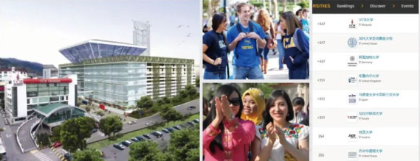](javascript:;)

世界500强大学，思特雅大学在2021年QS世界大学排名第347名

亚洲100强大学，思特雅大学荣登QS亚洲大学排行榜并位列榜前百所大学

国际5星大学，思特雅大学在 2013 年被大马高等教育机构(SETARA)的级别评估系统评为最高等级

思特雅大学在2020年马来西亚QS毕业生就业能力排名中，位列毕业生就业能力第三名和校友成果第二名

项目优势

资质政府备案项目正规可查

实用国际课程拓展思维边界

最大规模商学院无需出国在职读

教学方式丰富真正实践大学

无需全国联考免试入学就读

课后延伸服务沉浸管理理念

中外名师汇萃中英双语面授

硕士学位毕业助力事业腾飞

培养对象

具有本科学历或同等学力，2年以上管理经验者;具有大专学历或同等学力，5年以上管理经验者

企业董事长、总经理、副总经理等企业高层管理者

创业团队管理者;将管理作为职业发展方向的未来管理者

有一定英语基础者

学习目标

成为具有坚实管理学理论基础、构建体系化管理知识结构的专业人才

成为具有国际视野、竞争意识、团队精神、综合管理能力的未来管理者

成为具有理论素养、善用方法论的应用型管理者

具有前瞻性管理思维，又能密切联系中国实践、自身企业的管理创新能力

[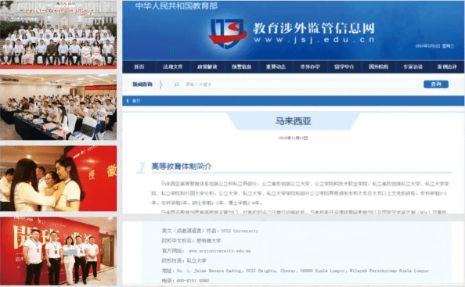](javascript:;)

课程体系

MBA课程设置

教学目标是培养综合性管理人才，密切贴近企业实际，重视培养解决实际问题的能力，注重培养领导能力和企业家精神，鼓励创新。

30%：管理哲学

提高认知，开拓视野，培养企业家品质与素养

30%：经营实践

紧密结合企业实践的特色课程

40%：管理基础

教育部大纲中规定的核心课程

课程设置

[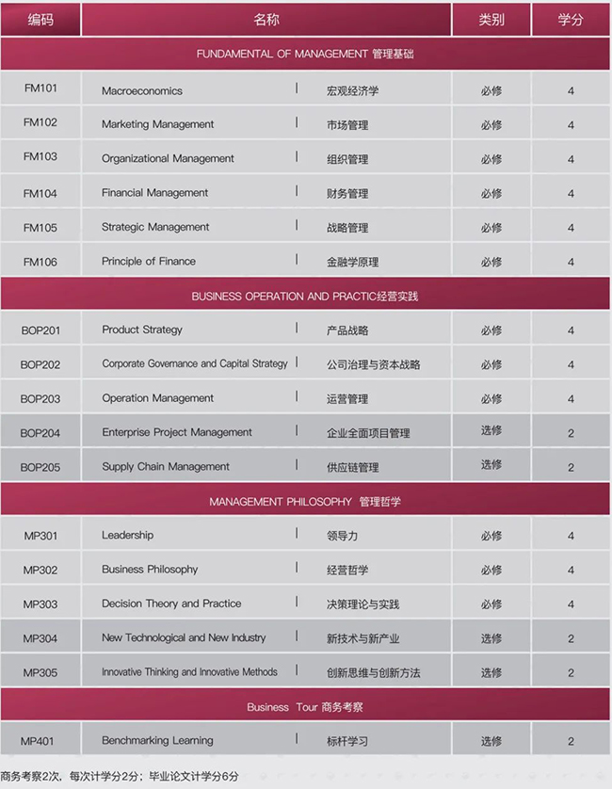](javascript:;)

拟邀师资

何茂春

清华大学国际关系学系教授、博导

Dr. Ooi Keng BoonUCS大学商业与信息科学学院院长工业管理与信息系统教授

许·安东尼

马来西亚人力资源发展专家多家国际高校学位谍程客座教授现为马来西亚IBS学院的院长

于民

领导力 、商业运营专家，曾任台湾全球华人竞争力基金会(深圳)有限公司副董事长

周毕文

北京理工大学管理与经济学院工商管理系主任，北京理工大学MBA教育中心主任

王民盛

在专利行业工作十余年，见证并亲身参与了华为知识产权战略全过程。曾为多家世界五百强以及中国五百强企业提供知识产权服务

刘平青

北京理工大学管理与经济学院院长助理、北京理工大学组织与人力资源管理系系主在

张斌

曾任中华创业网CEO，曾任职于科特勒营销集团、摩托罗拉、飞利浦公司

程建岗

清华大学经济管理学院MBA实战导师、

招生面试评委，清华大学继续教育学院签约专家

李翀

教育部经济学科教学指导委员会委员北京师范大学经济与工商管理学院院长中华外国经济学说研究会副会长

Dr. Pek Chuen Khee

思特雅大学副教授研究生院院长经济学博士

项立刚

中国通信业知名观察家智能互联网研究专家北京邮电大学世纪学院兼职教授

刘圻

中南财经政法大学教授，博士生导师

常亮

国家千人计划训练专家，丰田全球模范工厂管理与领导力训练专家

李双燕

著名互联网产业专家，知名天使投资人，猪八戒网天使投资人，奇虎科技前联合创业投资人

于洪波

项目管理专家北京大学经济学院特邀教授北京大学传统文化与现代管理研究基金研究员

季锴源

管理心理学专家北京师范大学珠海分校心理学教授北京师范大学(珠海)心理学研发中心主任

庞红

中国人民大学财政金融学院货币金融系教授，清华大学金融MBA特聘教授，北京大学经济学院金融高管培训特聘教授

学制学位

学制2年:其中12门必修、4门选修，2次商务考察，学分达到44分方可参加毕业论文答辩;

模块制授课，每月集中授课2天;

学员修完规定课程学分，完成论文并通过答辩，满足取得硕士学位条件者可以获得思特雅大学 颁发的国际工商管理硕士(MBA)学位证书。

报名资料

中英文报名表

身份证复印件、最高学历证书复印件、护照复印件

2寸电子版证件照

工作证明、推荐信等

学费缴纳

学费:78000元(含救材讲义、授课费、学籍管理费、毕业考核和证书费)

报名费:2600元，教辅、学员上课期间和游学期间合宿行费用自理。

黔商企业管理服务中心学员可申请相应奖学金。

休学退学

该项目包含线上虚拟课程，入学后，不接受退学。

因故暂时不能来学校，可申请休学和保留学籍，但必须在入学后三年内完成学业。